Ciao Nadège,
qui le scuole sono ancora chiuse anche se possiamo finalmente andare a fare qualche passeggiata per uscire di casa! E lì da voi in Canada?

Ti scriviamo in risposta alla tua lettera per raccontarti come eravamo abituati a fare le divisioni prima di conoscere il tuo metodo, che adesso in tuo onore chiamiamo “canadese”.
Quello che hanno insegnato a noi alle elementari si chiama invece DMSB, che sta per: division, multiplication, subtraction e bring down.

Speriamo che capire come funziona il DMSB magari possa aiutare te o qualche tuo compagno a capire meglio anche il metodo che già conoscete! Per noi esplorare il tuo metodo canadese è stato molto utile per capire meglio il perché di alcune cose che si facevamo nel DMSB.

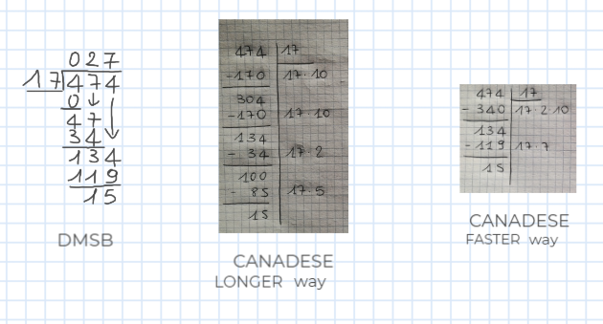

Iniziamo quindi a spiegarti il nostro metodo facendo riferimento alla divisione nella foto!
Per impostare il DMSB scriviamo il divisore a sinistra, disegnamo dei segmenti “a saetta” come nella foto e scriviamo il dividendo a destra (sembra al contrario rispetto alla canadese ma l’esempio che puoi vedere nell’immagine è sempre la divisione 474:17).

Adesso proviamo a spiegare tutti i passaggi fatti nell’esempio.

- Come prima operazione dobbiamo capire quante volte il divisore sta nella prima cifra del dividendo, quindi facciamo 4:17 e scriviamo 0 sopra al 4 del dividendo.
Oppure possiamo saltare questo passaggio e lasciare uno spazio vuoto sopra al dividendo, facendo direttamente 47:17 che fa 2. Scriviamo 2 sopra il 7 del dividendo.

- Calcoliamo 2x17, che fa 34, e lo scriviamo sotto al 47 per fare la sottrazione. Attenzione però, questa sottrazione 47 - 34 in realtà sarebbe 474 - 340, che fa 134: sono gli stessi numeri che compaiono anche nella canadese faster way. Insomma ci sono dei numeri nascosti nel nostro DMSB: in particolare, ci sono degli zeri nascosti o immaginari ! Da dove viene fuori questo numero 340? Il 340 in realtà sarebbe il risultato di 17x20. Il 2 infatti lo scriviamo sopra al 7 del 474 perché quello è il posto delle decine, quindi in realtà non è un 2 ma un 20.

- Dopo aver fatto 47 - 34 = 13 dobbiamo disegnare quella freccia che serve per portare giù il 4 del dividendo e scriverlo accanto al 13, che diventa un 134.

- A questo punto si ripete il processo indicato dalla sigla DMSB tante volte fino a quando troviamo un numero più piccolo del divisore, che sarà il resto. Quindi dobbiamo calcolare 134:17 ecc…

Noi abbiamo lavorato sul confronto tra il tuo metodo canadese e il nostro DMSB e abbiamo trovato alcune importanti differenze.

- La canadese, se non fai il faster way, lascia più libertà perché puoi scegliere quali multipli del divisore sottrarre mentre il DMSB ha una struttura più rigida.
- Nel DMSB non scriviamo degli zeri che nella canadese si vedono.
Per esempio, il 34 nel DMSB sarebbe il 340 che compare nella canadese.
- Nel DMSB non riscriviamo alcune cifre del dividendo nei passaggi intermedi, tanto poi a queste dovremmo sottrarre 0 e quindi non cambia se le lasciamo su e le portiamo giù dopo con la freccia. Per esempio, accanto al 47 c’è un 4 nascosto, infatti 134 si ottiene dalla sottrazione 474 - 340.
- Nel DMSB il quoziente si scrive in alto mentre nella canadese si trova scomposto.
- Nella canadese si procede svuotando il dividendo, quindi per esempio da 474 arriviamo a 100 nella canadese longer way. Nel DMSB, invece, sembra che si proceda da numeri più piccoli a numeri più grandi, infatti abbiamo prima 47 e 34 e poi 134 e 119. Ma questo dipende dal fatto che ci sono quei numeri nascosti nei passaggi intermedi del DMSB!
Ci sembra di averti detto tutto quello che abbiamo scoperto, ma se tu trovi altre cose interessanti o hai dei dubbi sul DMSB, scrivici pure!

I tuoi amici italiani!

